Onat on tane olta al.
Onat otele on ton et al.
Nalan eline olta al.
Nail oto al, itele.
Onat ata elli ton ot at.
Altan otona not i al.
Onat ile Nil elti.
Onat o ne?
Talat otona on 4 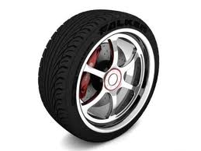 al.
Ela annen ton ton.
Ton ton nine ona anlat.
Altan on it ile on at otlat.
İnan Onat’ a not ilet.
Nalan on oto ile 1 otel al.
Ali ata on ton ot at.
Ton ton Ali ona anlat.
Onat annene alo 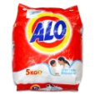 al.
Nalan ona naneli et al.

